安装CSP注册表时，手动修改dll路径
打开注册表HKEY_LOCAL_MACHINE\SOFTWARE\Microsoft\Cryptography\Defaults\Provider\NETCA CRYPTO RSA Cryptographic Provider，如下图所示
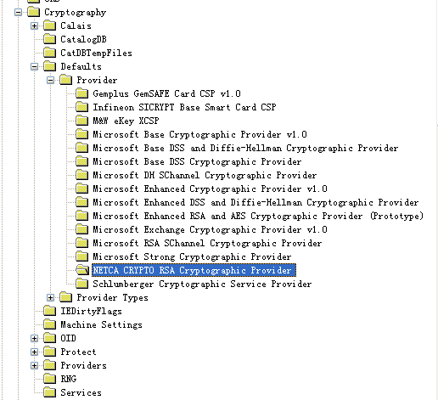
NETCA CRYPTO RSA Cryptographic Provider目录下为公司自定义CSP注册表相关信息。手动修改IMAGE PATH值，使其指向NETCA_CRYPTO_RSACSP.dll文件的实际路径，如下图所示
